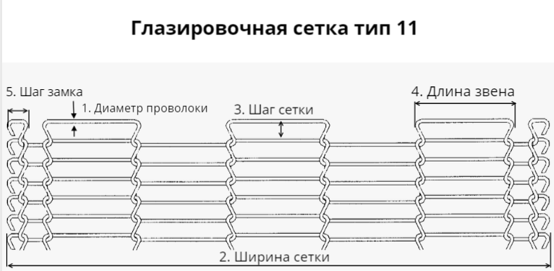

Для обратной связи:
Название организации
Контактное лицо
Телефон
Адрес электронной почты

Материал
(нержавеющая или черная сталь)
1. Диаметр проволоки
2.Ширина сетки
3.Шаг сетки
4.Длина звена
5.Шаг замка

Дополнительная информация для заказа:

